

| * [tripadvisor.com](http://tripadvisor.com/) |
| --- |

Ταξιδιωτική πλατφόρμα που βοηθά τους ταξιδιώτες να κάνουν την κάθε εμπειρία μοναδική

**Στόχοι**

* Αύξηση της επισκεψιμότητα
* Διαφοροποίηση από άλλες εφαρμογές

**Προσέγγιση**

* Affiliate marketing

**Αποτελέσματα**

* Νούμερο ένα εφαρμογή στον τομεα που ειδικεύεται
* 490εκ. επισκέπτες κάθε μήνα

**Εισαγωγή**

Είναι η μεγαλύτερη ταξιδιωτική πλατφόρμα στον κόσμο. Βοηθά 463 εκατομμύρια ταξιδιώτες κάθε μήνα να κάνουν το κάθε τους ταξίδι μοναδικό και αξέχαστο.

Οι χρήστες απευθύνονται στο Tripadvisor για να συγκρίνουν χαμηλές τιμές σε ξενοδοχεία, πτήσεις και κρουαζιέρες, να κάνουν κράτηση σε δημοφιλείς περιηγήσεις και αξιοθέατα, καθώς επίσης και να κρατήσουν τραπέζια σε εστιατόρια.

Το Tripadvisor, ο απόλυτος σύντροφος για τα ταξίδια σας, είναι διαθέσιμο σε 49 αγορές και 28 γλώσσες.

**Στόχοι**

Το **Tripadvisor** είναι γνωστό για συμβουλές, μέρη για επίσκεψη και κριτικές για εστιατόρια. Μια ολόκληρη κοινότητα βρίσκεται πίσω από την εφαρμογή και είναι γνωστή σε όλο τον κόσμο!

Η εφαρμογή της εταιρείας επιτρέπει στους χρήστες να βρουν ενδιαφέρουσες δραστηριότητες ενώ ταξιδεύουν, με βάση τις κριτικές άλλων χρηστών. Οι χρήστες μπορούν να βρουν μέρη ανάλογα με την οικονομική τους υπόσταση και τις προτιμήσεις τους.

Σε αντίθεση, εταιρείες όπως SkyScanner ,Kayak & booking ειδικεύονται είτε σε αναζήτηση αεροπορικών είτε ξενοδοχείων!

Μάλιστα ,πρόσφατα,διαπιστώθηκε πώς επηρεάζει 433εκ. ταξίδια των χρόνο!

**Προσέγγιση**

Το πρόγραμμα συνεργατών του TripAdvisor δεν λειτουργεί όπως τα παραδοσιακά προγράμματα θυγατρικών που πληρώνετε κάποια προμήθεια για την πώληση προϊόντων ή υπηρεσιών. Λειτουργεί διαφορετικά.

Πληρώνεστε ένα αξιοπρεπές μερίδιο των εσόδων που δημιουργούνται από τους χρήστες που αποστέλλονται, κάνοντας κλικ σε διαφορετικούς συνδέσμους εμπορίου που είναι διαθέσιμοι στον ιστότοπο του TripAdvisor.

**Αποτελέσματα**

Οι ταξιδιωτικές κρατήσεις στρέφονται στο διαδίκτυο και στο smartphone κατ’ επέκταση.

Το περιεχόμενο και η κοινότητα του TripAdvisor ενισχύουν την αφοσίωση στην επωνυμία και έχουν σημαντική επιρροή στο ταξιδιωτικό εμπόριο.

Δημιουργία μιας πιο ελκυστικής εμπειρίας από άκρο σε άκρο χρήστη τοποθετείται καλά για μακροπρόθεσμη κερδοφόρα ανάπτυξη.

Ετήσια έσοδα: 1.24b το 2014 σε 1.6b το 2018 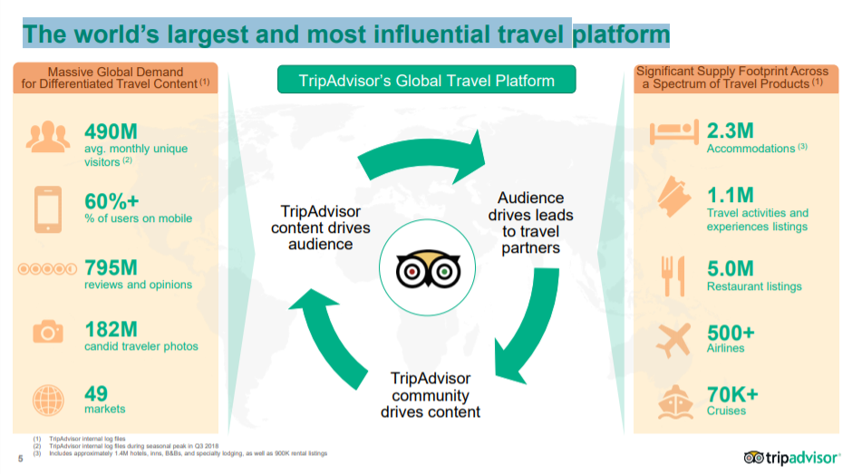

**Βιβλιογραφία**

* https://transferwise.com/gb/blog/travel-affiliate-programs
* <https://el.wikipedia.org/wiki/TripAdvisor>
* <https://tripadvisor.mediaroom.com/gr-about-us>
* <https://onemorecupof-coffee.com/tripadvisor-affiliate-program-review/>
* <https://medium.com/@mariondrgn/tripadvisor-a-usability-case-study->
* <https://www.growvisits.com/how-affiliate-marketing-can-benefit-travel-and-tourism-businesses/e41d0ee366ac>
* <https://ir.tripadvisor.com/static-files/7f810a58-4748-4a48-9d5e-9f898dd8c2dc>
* <https://ir.tripadvisor.com/static-files/126a0776-ed8e-426a-860a-462a3e8bae17>
* <https://www.statista.com/statistics/225435/tripadvisor-total-revenue/>
* https://expandedramblings.com/index.php/tripadvisor-statistics/